PROGRAMA OPERATIVO EMPLEO JUVENIL (POEJ)
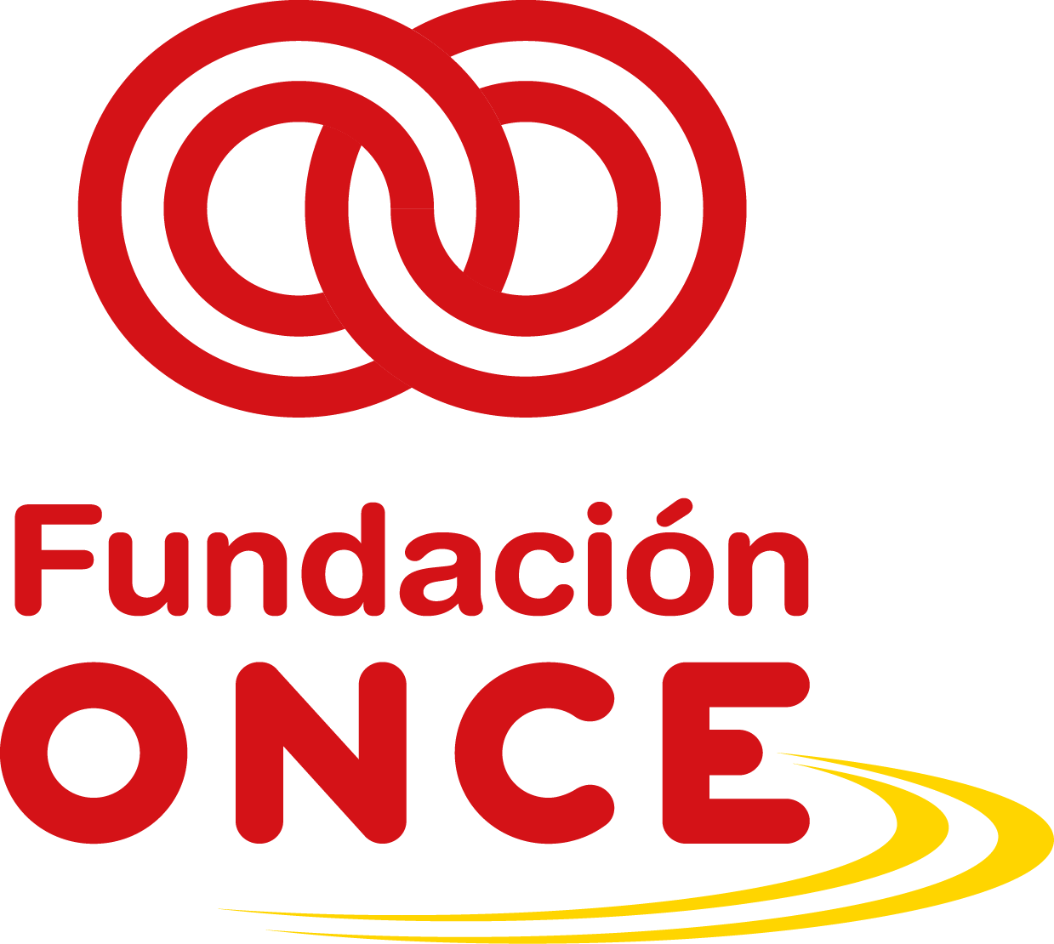
Convocatoria de Ayudas Económicas para el Refuerzo de la Empleabilidad de jóvenes con discapacidad “Uno a uno” – POEJ – Año 2018
Modelo “Perfil del participante y evolución”
Formulario de aprovechamiento del programa formativo
D./Dª. _________________________________________, con DNI ______________, en nombre y representación de la entidad _____________________________, con CIF _________, con domicilio en _______________________________, en relación con el proyecto ______________________________________________(nombre completo del proyecto tal y como se indica en el formulario de solicitud), objeto de solicitud, presentado en la Convocatoria de ayudas económicas de la Fundación ONCE 2018, en el marco del Programa Operativo de Empleo Juvenil cofinanciado por el Fondo Social Europeo.
Declara
Que el participante __________________________, con DNI _____________, ha progresado en la adquisición de competencias indicadas a continuación:
Definición de la actividad formativa desarrollada
MISIÓN __________________________________________________________________
OBJETIVOS ______________________________________________________________
FUNCIONES _____________________________________________________________
RED DE RELACIONES
RELACIONES DENTRO DE LA ORGANIZACIÓN (Con quién se relaciona Para qué):
_________________________________________________________________________
RELACIONES FUERA DE LA ORGANIZACIÓN (Con quién se relaciona Para qué):
_________________________________________________________________________
PLAN DE RELEVO (% de tareas que la persona es capaz de asumir):
_________________________________________________________________________

Competencias del participante antes de iniciar la actividad formativa
1. CONOCIMIENTOS (SABER) Son los conocimientos que necesitamos tener para poder desarrollar adecuadamente los comportamientos que nos lleven a los resultados esperados en una actividad concreta:

_________________________________________________________________________

2. HABILIDADES (SABER HACER) Son nuestras habilidades o destrezas para aplicar los conocimientos a las tareas y situaciones que se nos presentan día a día

_________________________________________________________________________

3. ACTITUDES (QUERER HACER) Son nuestras motivaciones, nuestra capacidad de movernos en una dirección o en otra en función de lo que queremos logar

_________________________________________________________________________

Evaluación de competencias tras finalizar la actividad formativa
CRITERIOS PARA EVALUAR COMPETENCIAS
1. CONOCIMIENTOS (SABER) REQUERIDO REALIZADO AUTOEVALUACIÓN

_____________________________________________________________________

2. HABILIDADES (SABER HACER) REQUERIDO REALIZADO AUTOEVALUACIÓN

3. ACTITUDES (QUERER HACER) ORIENTACIONES

Y para que conste y surta los efectos oportunos, firmo la presente declaración
En , a de de 2018
Firma:
Nombre y apellidos Representante legal
Cargo
Nombre de la entidad

